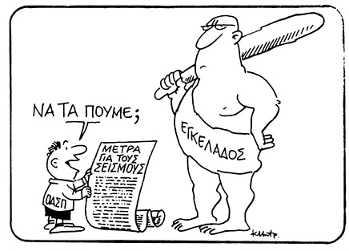
Πίνακας Μέτρων Αντισεισμικής Προστασίας

Κατά τη διάρκεια του σεισμού

- Διατήρησε την ψυχραιμία σου.
- Ακολούθησε τις οδηγίες του εκπαιδευτικού.
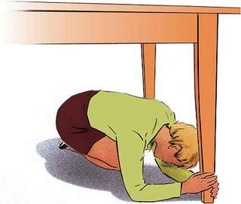
- Καλύψου αμέσως κάτω από το θρανίο σου κρατώντας με το χέρι σου το πόδι του, εάν την ώρα του σεισμού βρίσκεσαι μέσα στην αίθουσα διδασκαλίας.
- Προφυλάξου κατάλληλα ανάλογα με τη θέση που βρίσκεσαι την ώρα του σεισμού (π.χ. διάδρομο, τουαλέτα), σύμφωνα με την οδηγία: «Μένω στο χώρο που βρίσκομαι, Σκύβω, Καλύπτομαι, Κρατιέμαι», εάν δεν βρίσκεσαι σε αίθουσα διδασκαλίας. Εάν δηλαδή στο χώρο που βρίσκεσαι δεν υπάρχει γερό, ξύλινο τραπέζι ή γραφείο για να καλυφθείς, γονάτισε στο μέσον του χώρου που βρίσκεσαι (εάν αυτό είναι δυνατόν) μακριά από επικινδυνότητες και κάλυψε το κεφάλι και τον αυχένα με τα χέρια σου.
- Παράμεινε προφυλαγμένος για όσα δευτερόλεπτα διαρκεί ο σεισμός.
- Παράμεινε στον αύλειο χώρο, μακριά από τις όψεις του κτιρίου ή άλλα επικίνδυνα σημεία, εάν βρίσκεσαι στο προαύλιο κατά τη διάρκεια της σεισμικής δόνησης.

Μετά το τέλος του σεισμού
- Προετοιμάσου για την εκκένωση της αίθουσας σύμφωνα με τις οδηγίες του εκπαιδευτικού και όσα προβλέπονται στις ασκήσεις ετοιμότητας που συμμετείχες.
- Εκκένωσε την αίθουσά σου και το σχολικό κτίριο σύντομα και με τάξη, όταν δοθεί η σχετική οδηγία, σύμφωνα με το Σχέδιο Έκτακτης Ανάγκης του Σχολείου σου, χωρίς να τρέχεις.
- Παράμεινε μαζί με το τμήμα σου στο προαύλιο και βοήθησε τον εκπαιδευτικό να πάρει παρουσίες. Σε περίπτωση που ανακοινωθεί απόφαση διακοπής της λειτουργίας του Σχολείου θα παραμείνεις στο χώρο καταφυγής έως ότου να έρθουν οι γονείς ή ο κηδεμόνας σου να σε παραλάβει.
  - Εάν βρεθείς μόνος σου εντός του σχολικού κτιρίου π.χ. διάδρομο, τουαλέτα (εκτός αίθουσας διδασκαλίας), και δεν υπάρχει γερό, ξύλινο τραπέζι ή γραφείο για να καλυφθείς, γονάτισε στο μέσον του χώρου που βρίσκεσαι (εάν αυτό είναι δυνατόν) μακριά από επικινδυνότητες και κάλυψε το κεφάλι και τον αυχένα με τα χέρια σου την ώρα του σεισμού. Μετά το πέρας της σεισμικής δόνησης εκκένωσε το σχολικό κτίριο σύμφωνα με το Σχέδιο του Σχολείου, δηλαδή κατευθύνσου στο προαύλιο του Σχολείου ώστε να βρεις το τμήμα σου.
- Εάν κατά τη διάρκεια της εκκένωσης του κτιρίου εκδηλωθεί νέα σεισμική δόνηση, προφυλάξου κατάλληλα ανάλογα με τη θέση που βρίσκεσαι (αίθουσα, κλιμακοστάσιο, διάδρομο κ.α.), σύμφωνα με την οδηγία: «Μένω στο χώρο που βρίσκομαι, Σκύβω, Καλύπτομαι, Κρατιέμαι». Μετά το πέρας του σεισμού αυτού συνέχισε κανονικά την εκκένωση του σχολικού κτιρίου.
- Ακολούθησε τις οδηγίες των εκπαιδευτικών σου και μην πλησιάζεις επικίνδυνα σημεία (προσόψεις του κτιρίου, στύλους κ.λπ.).
- Γνώριζε ότι στην περίπτωση που αποφασιστεί διακοπή της λειτουργίας των σχολείων θα πρέπει να παραμείνεις στο χώρο καταφυγής μέχρι να σε παραλάβουν οι γονείς σου ή ο κηδεμόνας σου.
Η έναρξη της άσκησης καθώς και το τέλος γίνεται με τον ακόλουθο προαποφασισμένο, συνθηματικό ήχο:
τρία κτυπήματα των 2 sec ακολουθούμενα από έναν ήχο 10 sec.

